

Tecnológico de Monterrey Campus Querétaro

Construcción de software

# **Manual de Instalación**

**Presenta:**

Ricardo Alejandro Andrade Robledo / A01706813

Jorge Manuel Oyoqui Aguilera / A01711783

Horacio Villela Hernández / A0171206

**Introducción**

Nuestro sistema consiste en una página que cumpla con algunos de los requisitos de la organización de Esplendor (nombre que propusimos a los socio formadores). Actualmente, su funcionalidad se basa en la organización y almacenamiento de información mediante un control de los roles de las cuentas, donde, según el rol, se pueden acceder y hacer operaciones a ciertos datos a los que se tenga acceso.

Como requisitos previos, se requiere tener disponible una base de datos. Para hacer las conexiones adecuadas con la base de datos puedes dirigirte al código y buscar el archivo database.js en la dirección utils/database.js. Dentro se deben actualizar los datos del usuario, la contraseña de este, el nombre del host, el límite de conexiones a la vez y el número de puerto.

**Requisitos del Sistema**

Nuestro software trabaja con una base de datos de tipo MariaDB. Aunque se parezca mucho a MySQL hay pequeños detalles que podrían causar errores dentro del sistema y al realizar ciertas operaciones, así que lo más recomendable es usar una base de datos en MariaDB.

La página completa se despliega a internet usando AWS.

También se trabaja con una gran variedad de librerías, entre las cuales tenemos:

* **Librería de Seguridad y Autenticación:**
  + bcryptjs: Cifra contraseñas para almacenamiento seguro.
* **Librerías para el Manejo de Datos y Parcing:**
  + body-parser: Parsea datos enviados en solicitudes HTTP.
  + cookie-parser: Maneja cookies en Express.
  + csv-parser, fast-csv: Procesan archivos CSV.
  + exceljs: Genera y manipula archivos Excel.
  + pdfkit: Genera archivos PDF.
* **Framework y Middleware para Servidor:**
  + express: Framework de servidor web en Node.js.
  + express-session: Maneja sesiones en Express.
  + connect-flash: Muestra mensajes flash en la aplicación.
* **Base de Datos:**
  + mariadb, mysql2: Conectores para bases de datos MariaDB/MySQL.
* **Manejo de Archivos y Cargas**
  + multer: Middleware para manejar cargas de archivos en Node.js.

Para instalar todas estas librerías, en caso de que falten, usar el comando *npm install* y colocar el nombre de todas las librerías anteriormente mencionadas siendo separadas por un espacio.

**Creación de instancia en AWS**

Durante el proceso del proyecto, se subió mediante AWS y Terminus, nuestro proyecto a un servidor. Aquí el paso a paso para hacerlo.

Primero deberemos entrar al servicio Amazon Web Services, ahí crearan una cuenta desde cero. A partir de ahí podemos comenzar con la creación del servidor y el servicio.

En el apartado Instances, se empieza dando click en el botón superior derecho de color naranja llamado Launch instance.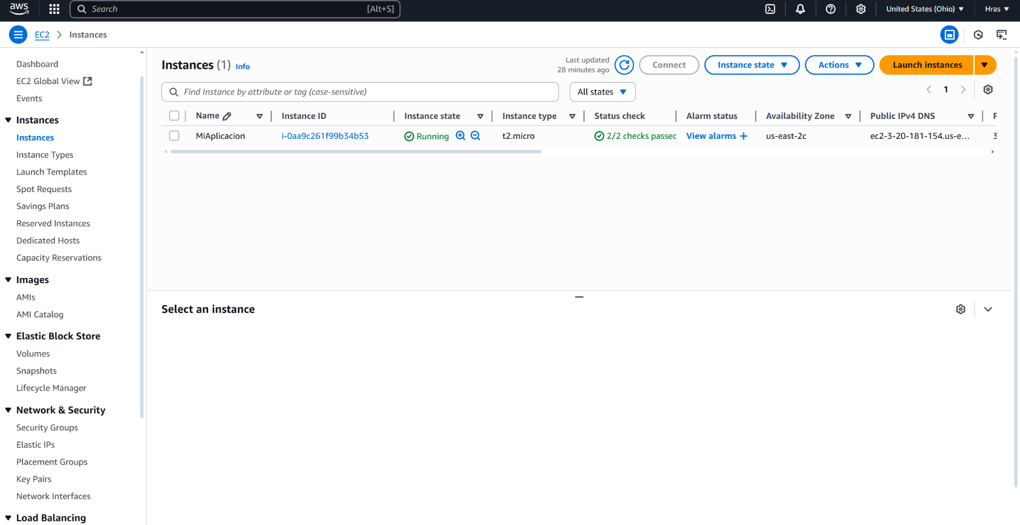



Seguido de eso, les aparecerán dos apartados, el primero es para ponerle nombre a la instancia, la segunda para elegir el tipo de servicio donde será alojado, en nuestro caso elegiremos AWS, debido a que su uso es más barato.

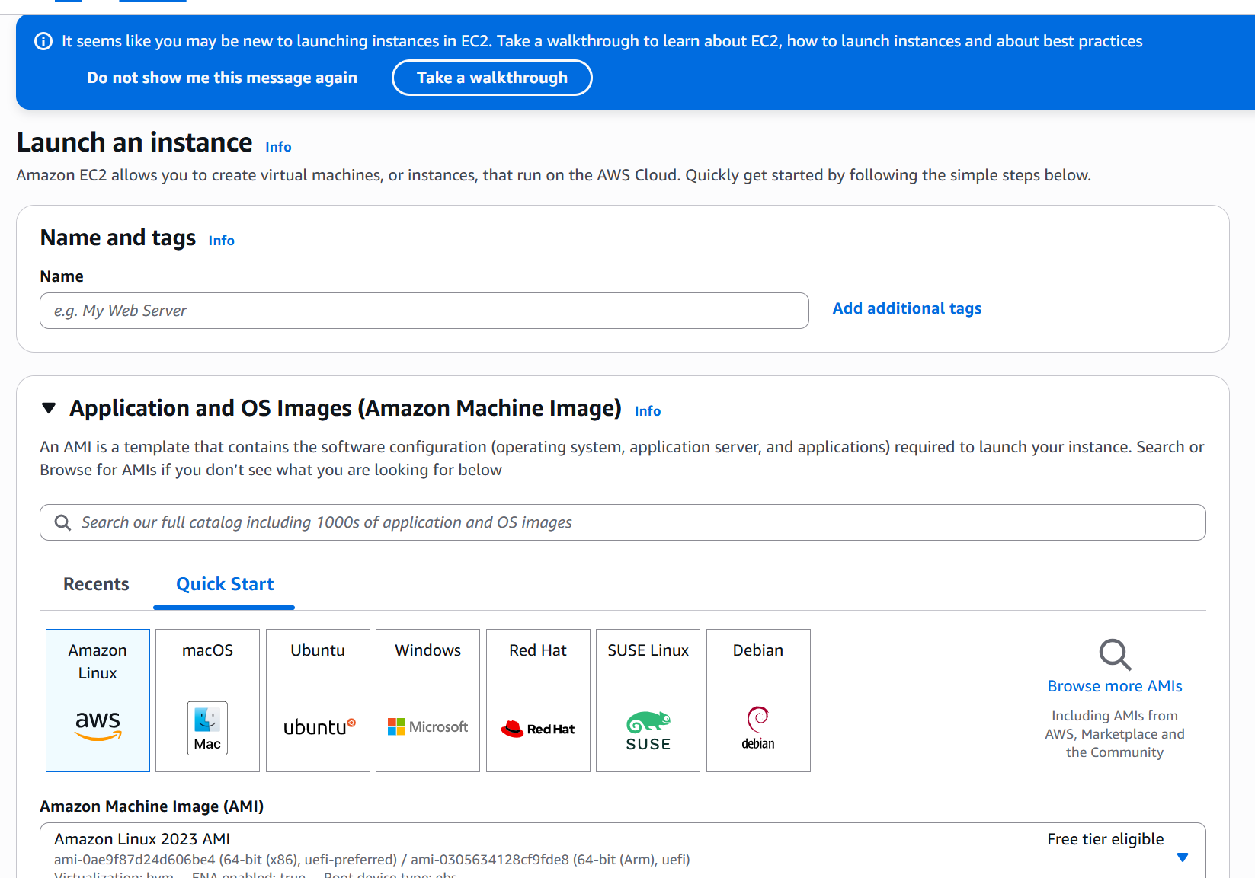

Después crearemos una llave nueva para poder acceder a la instancia.

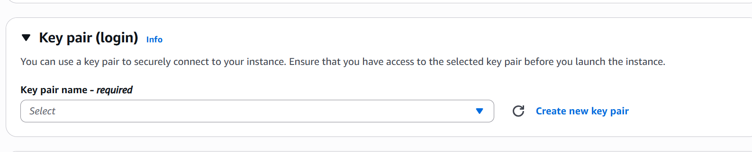

Al dar click en Create new key pair aparecerán las siguientes opciones, en este apartado nombraran su llave, y lo dejaran en RSA.pem

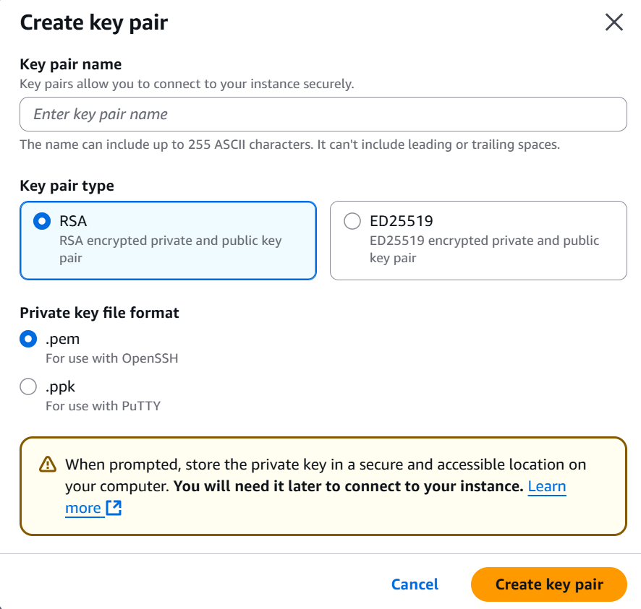

Después de crearla, ser guardará en su dispositivo, entonces seleccionan la llave creada y pueden seguir al apartado siguiente.

En este, deberán dejar los datos configurados por defecto, en el apartado de 0.0.0.0/0 se deja habilitado para el acceso de todas las rutas IP, en caso de tener en específico una forma concreta de estas, deberan ponerlo manualmente

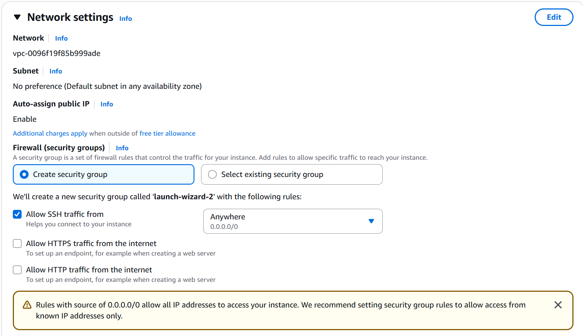

Finalmente den click en Create instance y la tendrán habilitada. Ahora seleccionaran la instancia creada, donde podrán ver la IP a la cual esta asignada

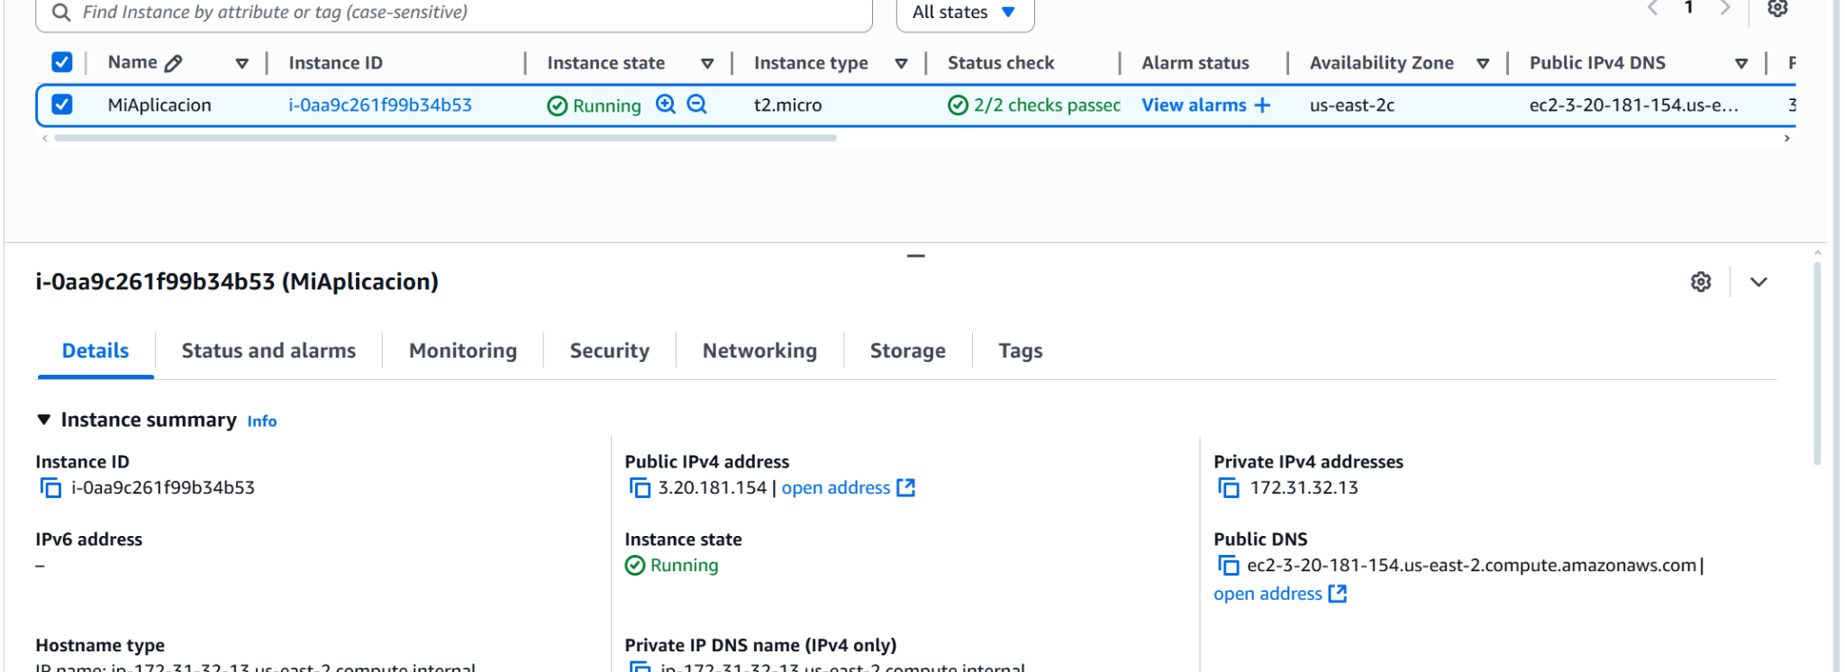



Ahora deberemos irnos a la plataforma Terminus para el servidor, seguido de registrarse deberá aparecer esta pantalla de inicio. Ahi podran descargar la versión de computadora, recuerden elegir la adecuada para su sistema operativo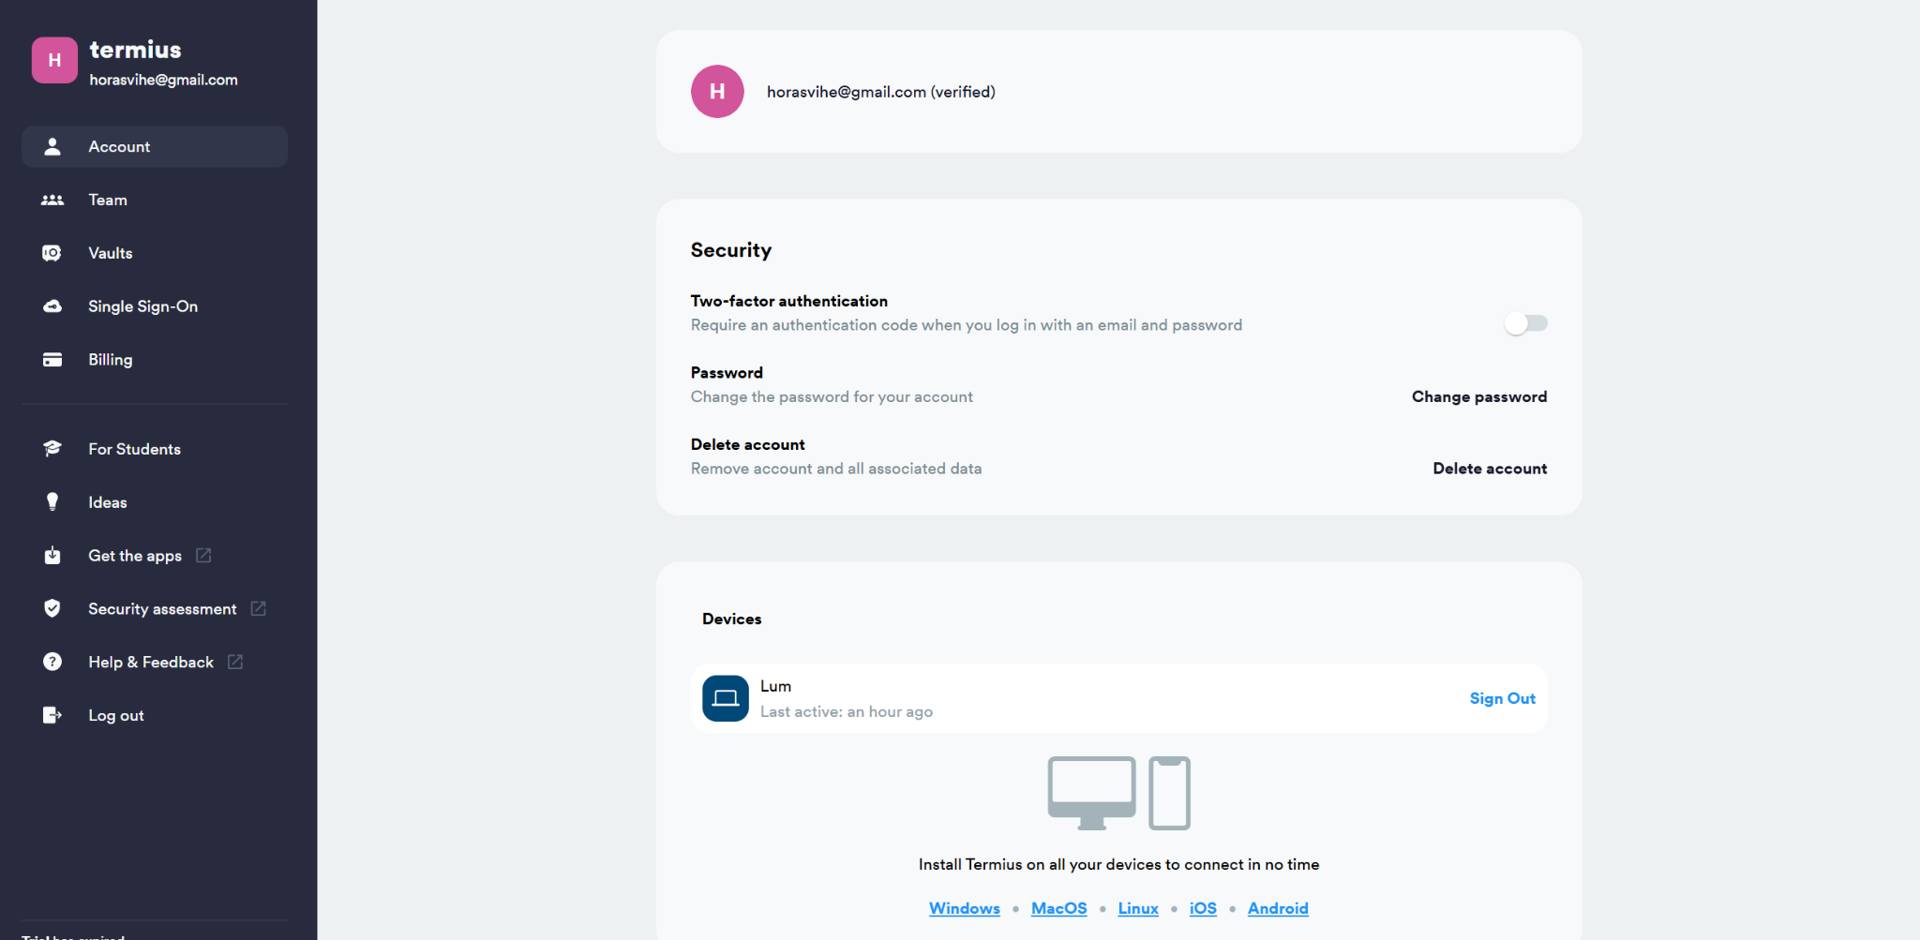

En tu computador, aparecerá los servidores que has subido, 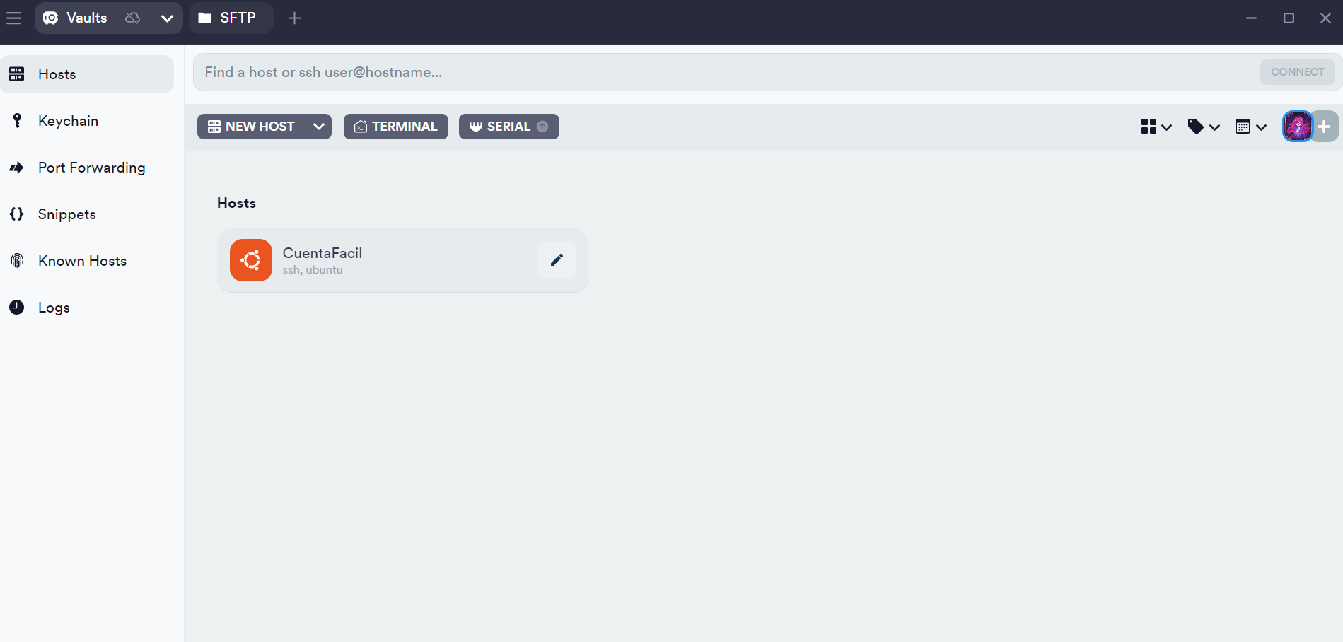

En esta vista, deberás dar click en NEW host, para comenzar con el proceso.

A continuación se mostrará una ventana a la derecha donde deberás pegar la IP pública mencionada anteriormente de la instancia en AWS.

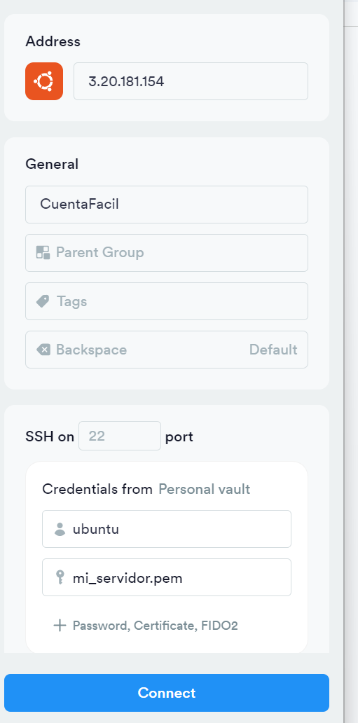

Aquí deberán asignar el nombre del servidor, y la llave creada en AWS para poder acceder a la instancia, seguido de eso da click en Conect.

Al dar click en tu servidor creado deberá cargar mientras se conecta

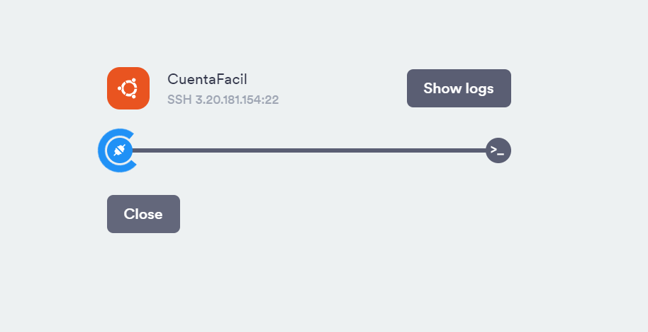

Al finalizar aparecerá una ventana donde entraras en la terminal

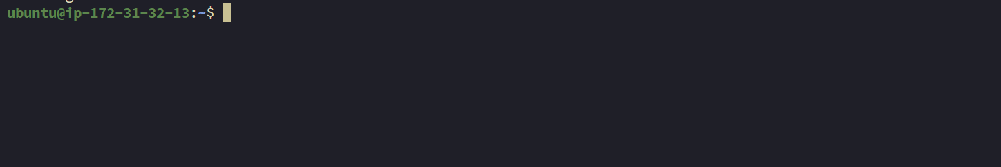

Aquí debemos comenzar con las instalaciones correspondientes para poder conectarnos y subir la aplicación. por lo que deberán correr los siguientes comandos

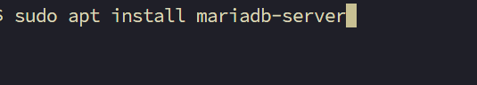

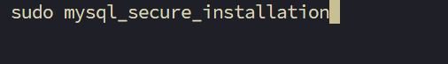

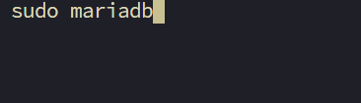

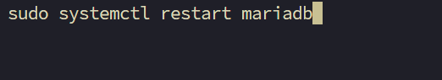

Recordar que esto es en caso de elegir Mariadb, de otra forma se deberá seguir el proceso correspondiente con el tipo de conexión de la db. En este caso, mariadb es gratuita y de código libre.

Bien, al momento de usar



los llevará a lo siguiente, aqui deberan crear un administrador para poder acceder a su db

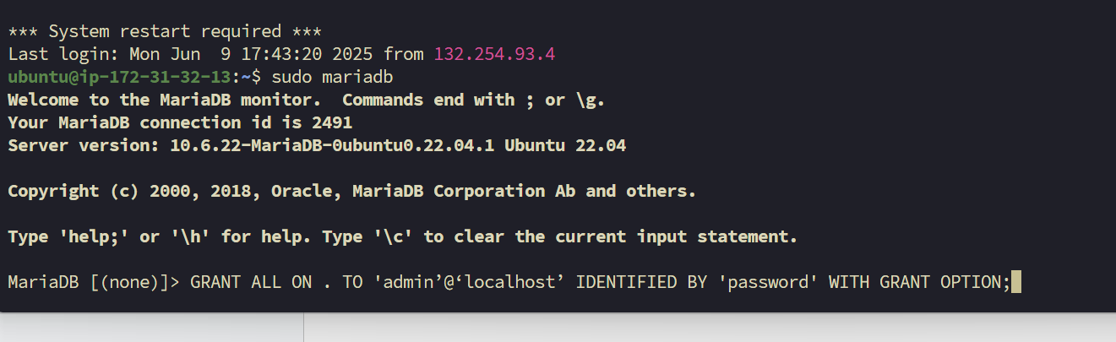

En este caso debemos cambiar el localhost por la dirección IP a la cual está asignada la instancia.



Así mismo puedes cambiar el nombre del usuario admin, y la contraseña password

Seguido se usa Flush privileges para guardar los cambios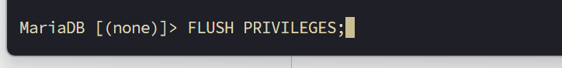

Ahora debemos buscar en nuestro navegador y buscar nuestro ip actual

Seguido de eso deberemos correr el comando



Donde deberás copiar y pegar tu Ip actual después del nombre de tu usuario creado. y volver a usar FLUSH PRIVILEGES; para poder acceder desde donde estas, en caso de querer que tu server funcione en otras direcciones, deberás poner manualmente la ip en donde te encuentras.

Si todo sale bien deberíamos poder correr el siguiente comando



Donde aparecerá una lista con el usuario registrado y su respectivas direcciones a las que está asociado.

Para agregar la aplicacion al servidor deberemos correr

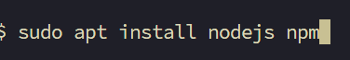

para descargar nodejs, lo que nos permitirá clonar el repositorio que tenemos en github, después sigue el proceso normal de clonación de un repositorio

Ya que este cargado correctamente podrás buscar en las carpetas el archivo [index.js](http://index.js) o [app.js](http://app.js) de tu proyecto



Y correr el siguiente comando para que empiece a funcionar, en caso de no tener tu archivo con estos nombres, solo usa el nombre del archivo correspondiente a tu proyecto

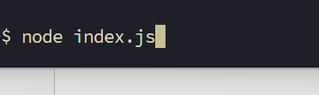

Ahora, para crear la conexión con la db se deberá dar dump a la base de datos local que posees para el proyecto

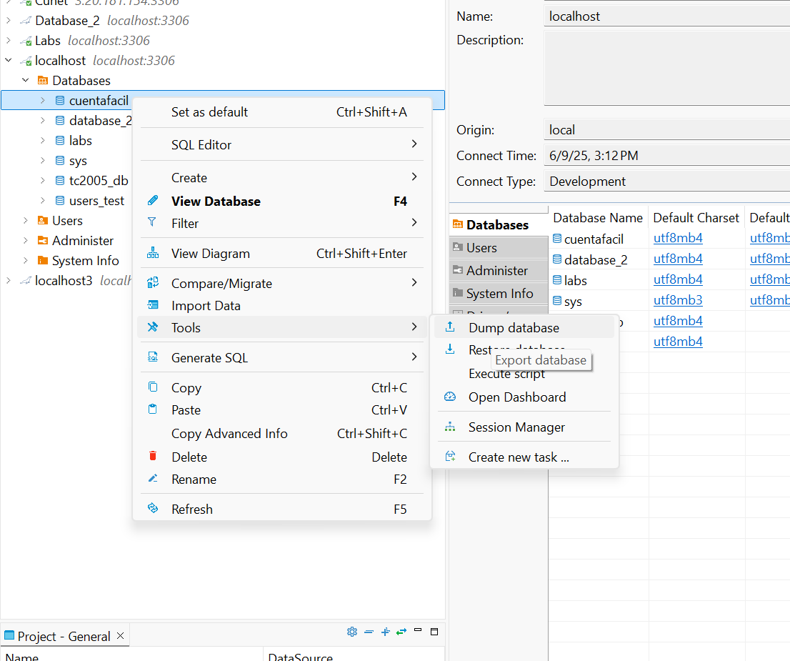

En nuestro caso el manejador que usamos fue dbeaver, sin embargo dependerá del manejador como encontrar esta opción

Ahora crearemos una nueva conexión con la db, donde pondremos lo siguiente

Pondremos la dirección ip asignada a la Instancia de AWS y al servidor,el usuario que crearon anteriormente en el servidor, deben de dar click en Test connection para verificar que la conexión esté funcionando correctamente.

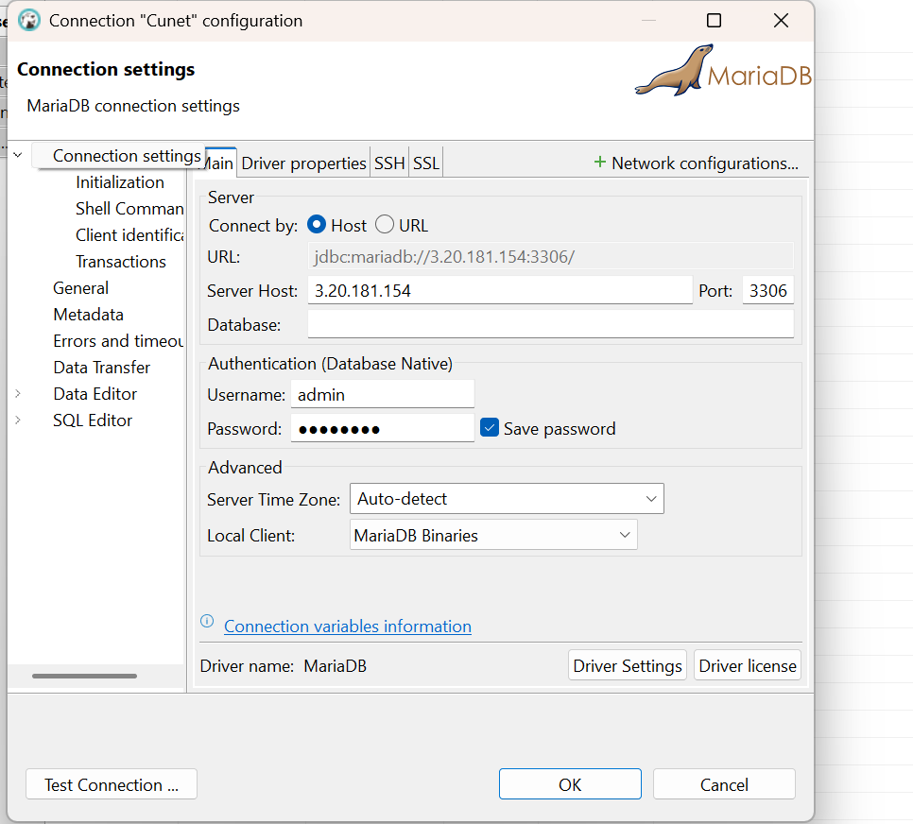



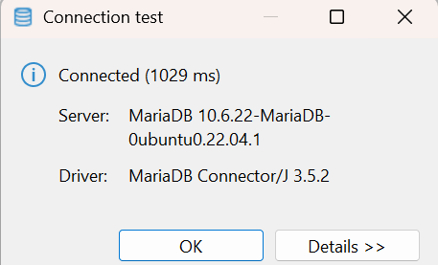\

Ahora deberemos crear una nueva db dentro del servidor

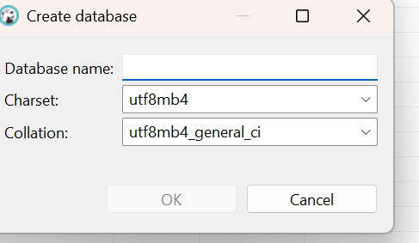

Aquí deberemos agregar el nombre nuestra db, recuerda tener la misma configuración que tienes en la db anterior, de lo contrario no funcionará tu archivo.

Dando click ahora en Restore db, deberá de mandarnos a otra ventana

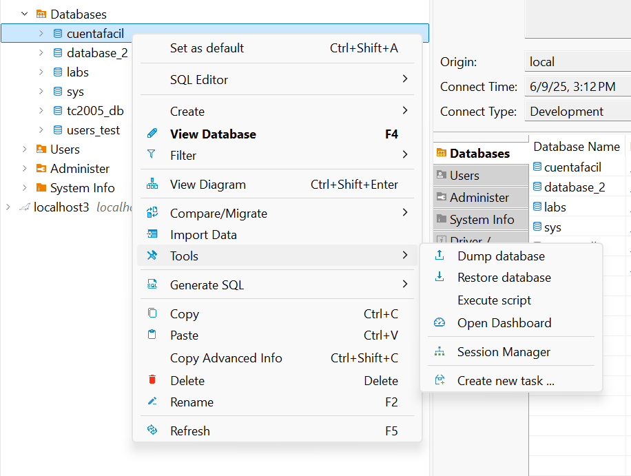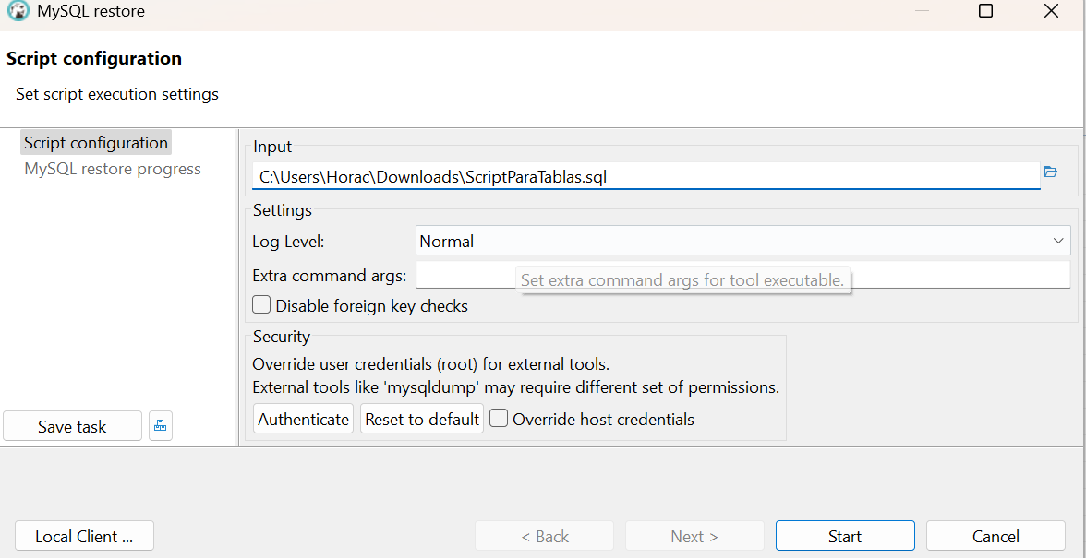

Aqui deberas buscar y seleccionar tu archivo, si todo funciona correctamente no marcara ningún error. De lo contrario algo esta mal en la configuración de tu db

Ahora en caso de querer un dominio deberemos correr esto en la terminal del servidor

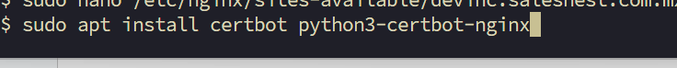

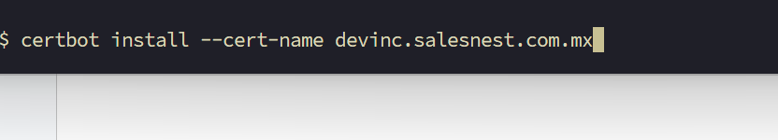

Esto permite asignar un dominio y un certificado, ahora con este comando te saldra una pestaña nueva



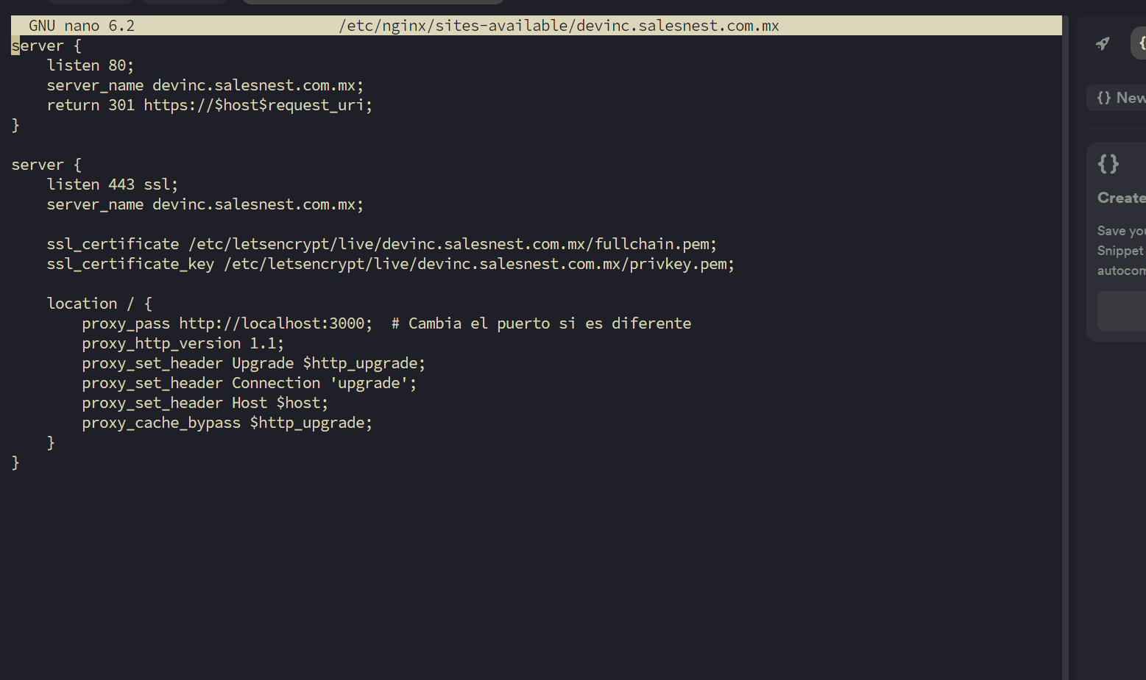

Aqui deberan seguir esta configuracion basica para que se asigne a la app dentro del servidor

Si todo el proceso fue seguido exitosamente, podrán acceder a traves del dominio asignado a su plataforma